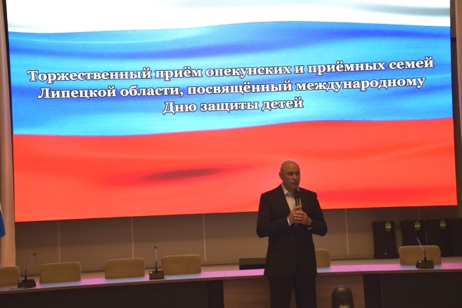
Спасибо за воспитание приемных детей
Торжественный прием, посвященный Международному дню защиты детей, состоялся 1 июня 2022 года в администрации Липецкой области. На него приглашены 21 приемная и опекунская семьи, в которых воспитывается 35 детей.
Поздравляя героев дня, губернатор Липецкой области Игорь Артамонов поблагодарил родителей, сумевших дать оставшимся без семьи детям любовь и свой дом. «Вы делаете очень важное и нужное для всего общества, для всей нашей страны дело, воспитывая приемных детей, опекая маленьких жителей нашего региона, уже в детстве попавших в трудные жизненные обстоятельства. Спасибо за ваши добрые сердца, открытые для детей», — сказал Игорь Артамонов.
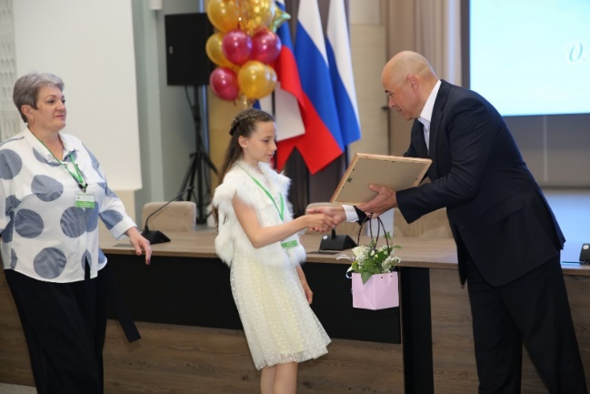
Всем опекунским семьям из районов Липецкой области вручили благодарственные письма, дети получили памятные подарки от главы региона. В их числе из Добринского района семья Ольги Гуровой. Ольга Викторовна является опекуном Алины и Карины с 2018 года. Девочки окружены заботой и любовью. Они растут общительными, трудолюбивыми и уважительными к старшим. Карина хорошо рисует, она призер муниципальных и региональных конкурсов рисунков. Алина достигает отличных результатов в спортивных мероприятиях. С удовольствием принимает участие в командных соревнованиях по легкой атлетики в школе и на районном уровне. В семье сложились теплые и доверительные отношения.
Также, отмечены благодарностями за высокий профессионализм и активную жизненную позицию, почетными грамотами управления образования и науки региона сотрудники органов опеки и попечительства, организаций для детей-сирот, детей, оставшихся без попечения родителей. В празднике приняла участие депутат Государственной Думы РФ от Липецкой области Татьяна Дьяконова.
Сегодня на учете в органах опеки и попечительства Липецкой области состоит около 3 тысяч детей-сирот и оставшихся без попечения родителей. Из них более 90% процентов живут в новых семьях. Опекунов и приемных родителей поддерживают на региональном и федеральном уровне. В Липецкой области с 1 января 2022 года выплаты на содержание детей в приемных и опекунских семьях выросли на 21% выплаты — в зависимости от возраста детей и места их проживания — составили от 10 тысяч 215 рублей до 11 тысяч 718 рублей в месяц.
Также предоставляются выплаты на питание, одежду, оплату ЖКУ, текущий ремонт. Вознаграждение приемным родителям увеличилось на 10%. В зависимости от количества приемных детей в семье выплаты составят от 5311 рублей — если в семье воспитывается один ребенок, и до 24 тысяч 645 рублей при наличии восьми приемных детей.
Кроме этого, усиливаются меры государственной поддержки детей-сирот, детей, оставшихся без попечения родителей, лиц из их числа, в областных образовательных организациях. Разработан законопроект, который устанавливает увеличение размера социальных выплат на личные нужды, на проезд, на приобретение учебной литературы и письменных принадлежностей.
